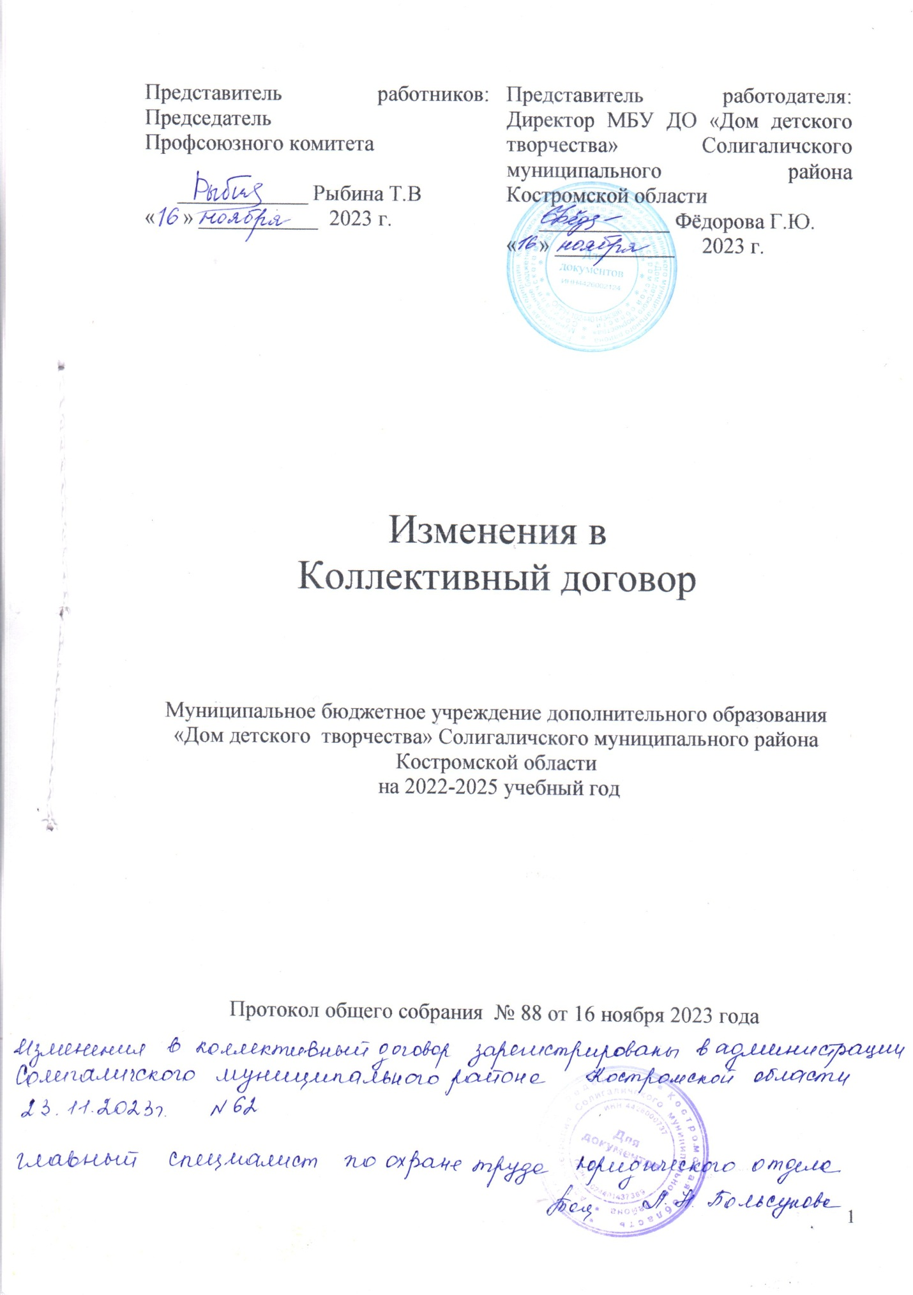

1.4. Коллективный договор признаёт право работника на:

- заключение, изменение, расторжение трудового договора в соответствии с требованиями статей Трудового Кодекса Российской Федерации,

- предоставление работы в соответствии с условиями трудового договора,

- своевременную, в полном объёме и в установленные сроки, выплату заработной платы,

- сокращённую рабочую неделю для педагогических работников, не более 36 часов, не более 40 часов в неделю для остальных работников,

- для работников в возрасте до шестнадцати лет - не более 24 часов в неделю;

- для работников в возрасте от шестнадцати до восемнадцати лет - не более 35 часов в неделю;

- для работников, являющихся инвалидами I или II группы, - не более 35 часов в неделю;

- для работников, условия труда на рабочих местах которых по результатам специальной оценки условий труда отнесены к вредным условиям труда 3 или 4 степени или опасным условиям труда, - не более 36 часов в неделю,

- отпуск, продолжительность которого составляет 42 календарных дня для педагогических работников, 28 календарных дней для остальных работников,

- объединение в профессиональные союзы,

- защиту своих прав и свобод, разрешение индивидуальных и коллективных трудовых споров,

- обязательное социальное страхование.

